Министерство науки и высшего образования Российской федерации ФЕДЕРАЛЬНОЕ БЮДЖЕТНОЕ ГОСУДАРСТВЕННОЕ
ОБРАЗОВАТЕЛЬНОЕ УЧЕРЕЖДЕНИЕ ВЫСШЕГО ОБРАЗОВАНИЯ
«ОРЕНБУРГСКИЙ ГОСУДАРСТВЕННЫЙ УНИВЕРСИТЕТ»

Институт математики и информационных технологий

Кафедра математики и цифровых технологий
ОТЧЕТ

по лабораторной работе №4
по дисциплине «Современные средства разработки программного обеспечения»
Проектирование и описание архитектуры приложения
ОГУ 09.03.02.4002.864 О

Старший преподаватель кафедры МЦТ
____________ И.В. Минина
«___» _____________ 2025 г.

студент группы 22ИСТ(б)АДМО
____________ П. Д. Дурасова
«___» _____________ 2025 г.

Студент группы 22ИСТ(б)АДМО
А.Я. Ковальчук
« » 2025 г.

Оренбург 2025
Содержание

1 Построение DFD-диаграмм 3
2 Построение UML-диаграммы активности 6
3 Концептуальный дизайн разрабатываемой программной системы 8
4 Эргономические требования к разрабатываемой системе 10
5 Обоснование эргономической цветовой схемы интерфейса 11
Список использованных источников 12

1 Построение DFD-диаграмм

Для анализа и проектирования структуры разрабатываемой системы «Модуль поиска и отображения кинолент для интернет-ресурсов» была построена диаграмма потоков данных (Data Flow Diagram, DFD) с использованием программного средства AllFusion Process Modeler.
DFD-диаграмма позволяет наглядно отобразить процессы, выполняемые системой, внешние источники и получатели данных, хранилища информации, а также потоки данных между ними. Применение DFD-модели помогает чётко понять, какие данные поступают от пользователей и внешних сервисов, какие преобразования происходят внутри модуля, и в каком виде результаты выдаются на интернет-ресурс.
В рамках данной работы разработаны:
1) контекстная DFD-диаграмма – показывает систему как единое целое во взаимодействии с внешними сущностями (пользователи, внешние API кино-баз, кэш, база данных сайта и др.) (рисунок 1);
2) диаграмма декомпозиции 1-го уровня – детализирует внешние процессы модуля: взаимодействие пользователя с МПОК, а модуля с базой данных (рисунок 2).
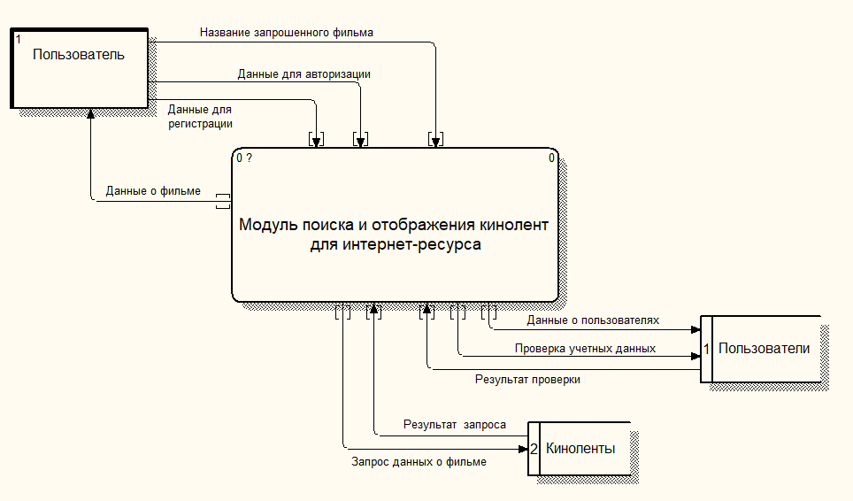
Рисунок 1 – Контекстная DFD-диаграмма

Описание потоков данных представлено в таблице 1.

Таблица 1 – Описание потоков данных контекстной диаграммы
Название потока | Описание
Название запрошенного фильма | Сведения о фильме, про который пользователь хочет узнать больше информации
Данные для авторизации | Данные, которые пользователь вводит для входа в аккаунт
Данные для регистрации | Данные, которые пользователь вводит при регистрации нового профиля
Данные о фильме | Данные, которые пользователь запрашивал по названию фильма
Данные о пользователях | Информация, которую пользователь вводит при регистрации
Проверка учетных данных | Данные, которые пользователь вводит для входа в аккаунт
Результат проверки | Ответ базы данных на вход пользователя: существует ли такой пользователь или нет
Запрос данных о фильме | Передача названия фильма для поиска остальных данных о нем
Результат запроса | Данные о запрашиваемом фильме

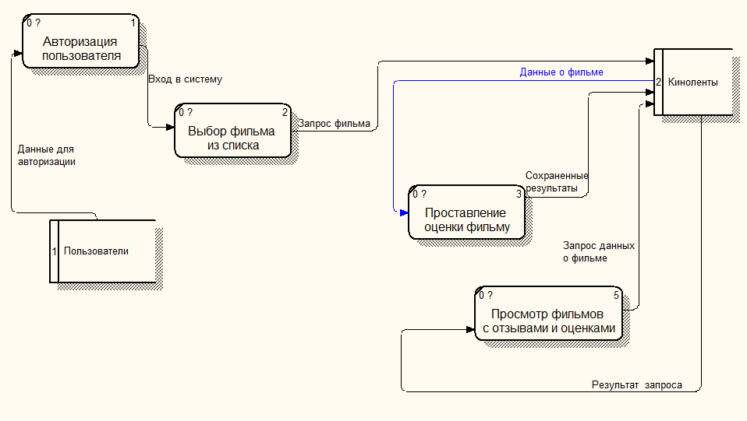
Рисунок 2 – Диаграмма декомпозиции 2 уровня

Диаграмма декомпозиции 2-го уровня содержит следующие процессы:
- Процесс «Авторизация пользователя» – пользователь вводит логин и пароль, данные проверяются в базе данных пользователей сайта. При успешной авторизации выдаётся токен доступа; при ошибке предлагается повторный ввод или регистрация.
- Процесс «Выбор фильма из списка» – получение и обработка поискового запроса пользователя. Пользователь вводит название, жанр, год, актёров или применяет фильтры. Система формирует запрос к внешним кино-API и/или к внутренней базе, получает список кинолент и передаёт его на отображение в виде каталога или карточек.
- Процесс «Проставление оценки фильму» – позволяет авторизованному пользователю поставить оценку выбранному фильму и оставить отзыв. Данные оценки и комментария сохраняются в базе сайта. После сохранения обновляется средний рейтинг фильма.
- Процесс «Просмотр фильмов с отзывами и оценками» – отображение результатов оценивания пользователем фильмов. Система компонует полученные данные (список фильмов) с учётом пользовательских оценок, выдаёт готовый результат на интернет-ресурс.
Описание потоков данных представлено в таблице 2.

Таблица 2 – Описание потоков данных диаграммы декомпозиции 2 уровня

Название потока | Описание
Вход в систему | Передача данных об авторизованном пользователе
Запрос фильма | Запрос информации о выбранном фильме
Сохраненные результаты | Результаты, которые сохраняются, после проставления оценки пользователем

2 Построение UML-диаграммы активности

Для анализа логики функционирования разрабатываемой системы «Модуль поиска и отображения кинолент для интернет-ресурсов» была построена UML-диаграмма активности в программе StarUML.
Диаграмма наглядно отражает последовательность действий и переходов между ними в типичных сценариях работы модуля: от момента входа пользователя на сайт до получения и отображения результатов поиска кинолент, а также выполнения связанных операций (авторизация, постановка оценки, просмотр детальной информации о фильме).
Диаграмма активности демонстрирует основные пользовательские сценарии, включая ветвления (например, авторизация пользователя), а также взаимосвязи между процессами: авторизацией пользователя, проставлением оценок и отзывов, отображением результатов на веб-странице. UML-диаграмма активности представлена на рисунке 3.

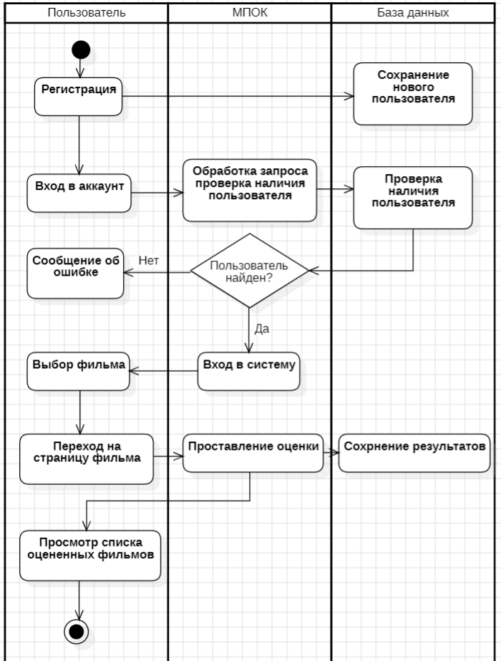
Рисунок 3 – UML-диаграмма активности

3 Концептуальный дизайн разрабатываемой программной системы

Для разработки структуры системы, продумывания логики взаимодействия пользователя и создания единого визуального стиля в онлайн-редакторе Figma был выполнен полный концептуальный дизайн интерфейса «МПОК», представленный на рисунке 4.
Работа системы организована следующим образом: при попадании пользователя на сайт у него есть возможность найти фильмы, представленных в системе, и просмотреть информацию о них. Оценки фильмам пользователь может проставлять только войдя в аккаунт, поэтому на странице фильма ему предлагается войти в аккаунт, с формы входа, при отсутствии аккаунта пользователь может перейти на форму регистрации. После успешного входа открывается главное окно – раздел «Фильмы» со списком кинокартин. Теперь пользователь может поставить оценку фильму (звёздами от 1 до 10) прямо на странице фильма, также написать отзыв и просмотреть свои предыдущие оценки на странице «Оцененные фильмы». Помимо этого, пользователю доступны полная информация, список актёров и режиссёров. Выйти из аккаунта или сменить пользователя можно в любой момент через меню в правом верхнем углу.
Вся навигация построена таким образом, что основные действия (поиск, просмотр, оценка и написание отзыва) требуют минимального количества кликов и доступны практически с любой страницы системы.
Дизайн в Figma:
https://www.figma.com/design/0OiVSKPyPNoZ9mYftRm0Ib/Untitled?node-id=0-1&t=8Wy8dzmjB7iKt1TG-1

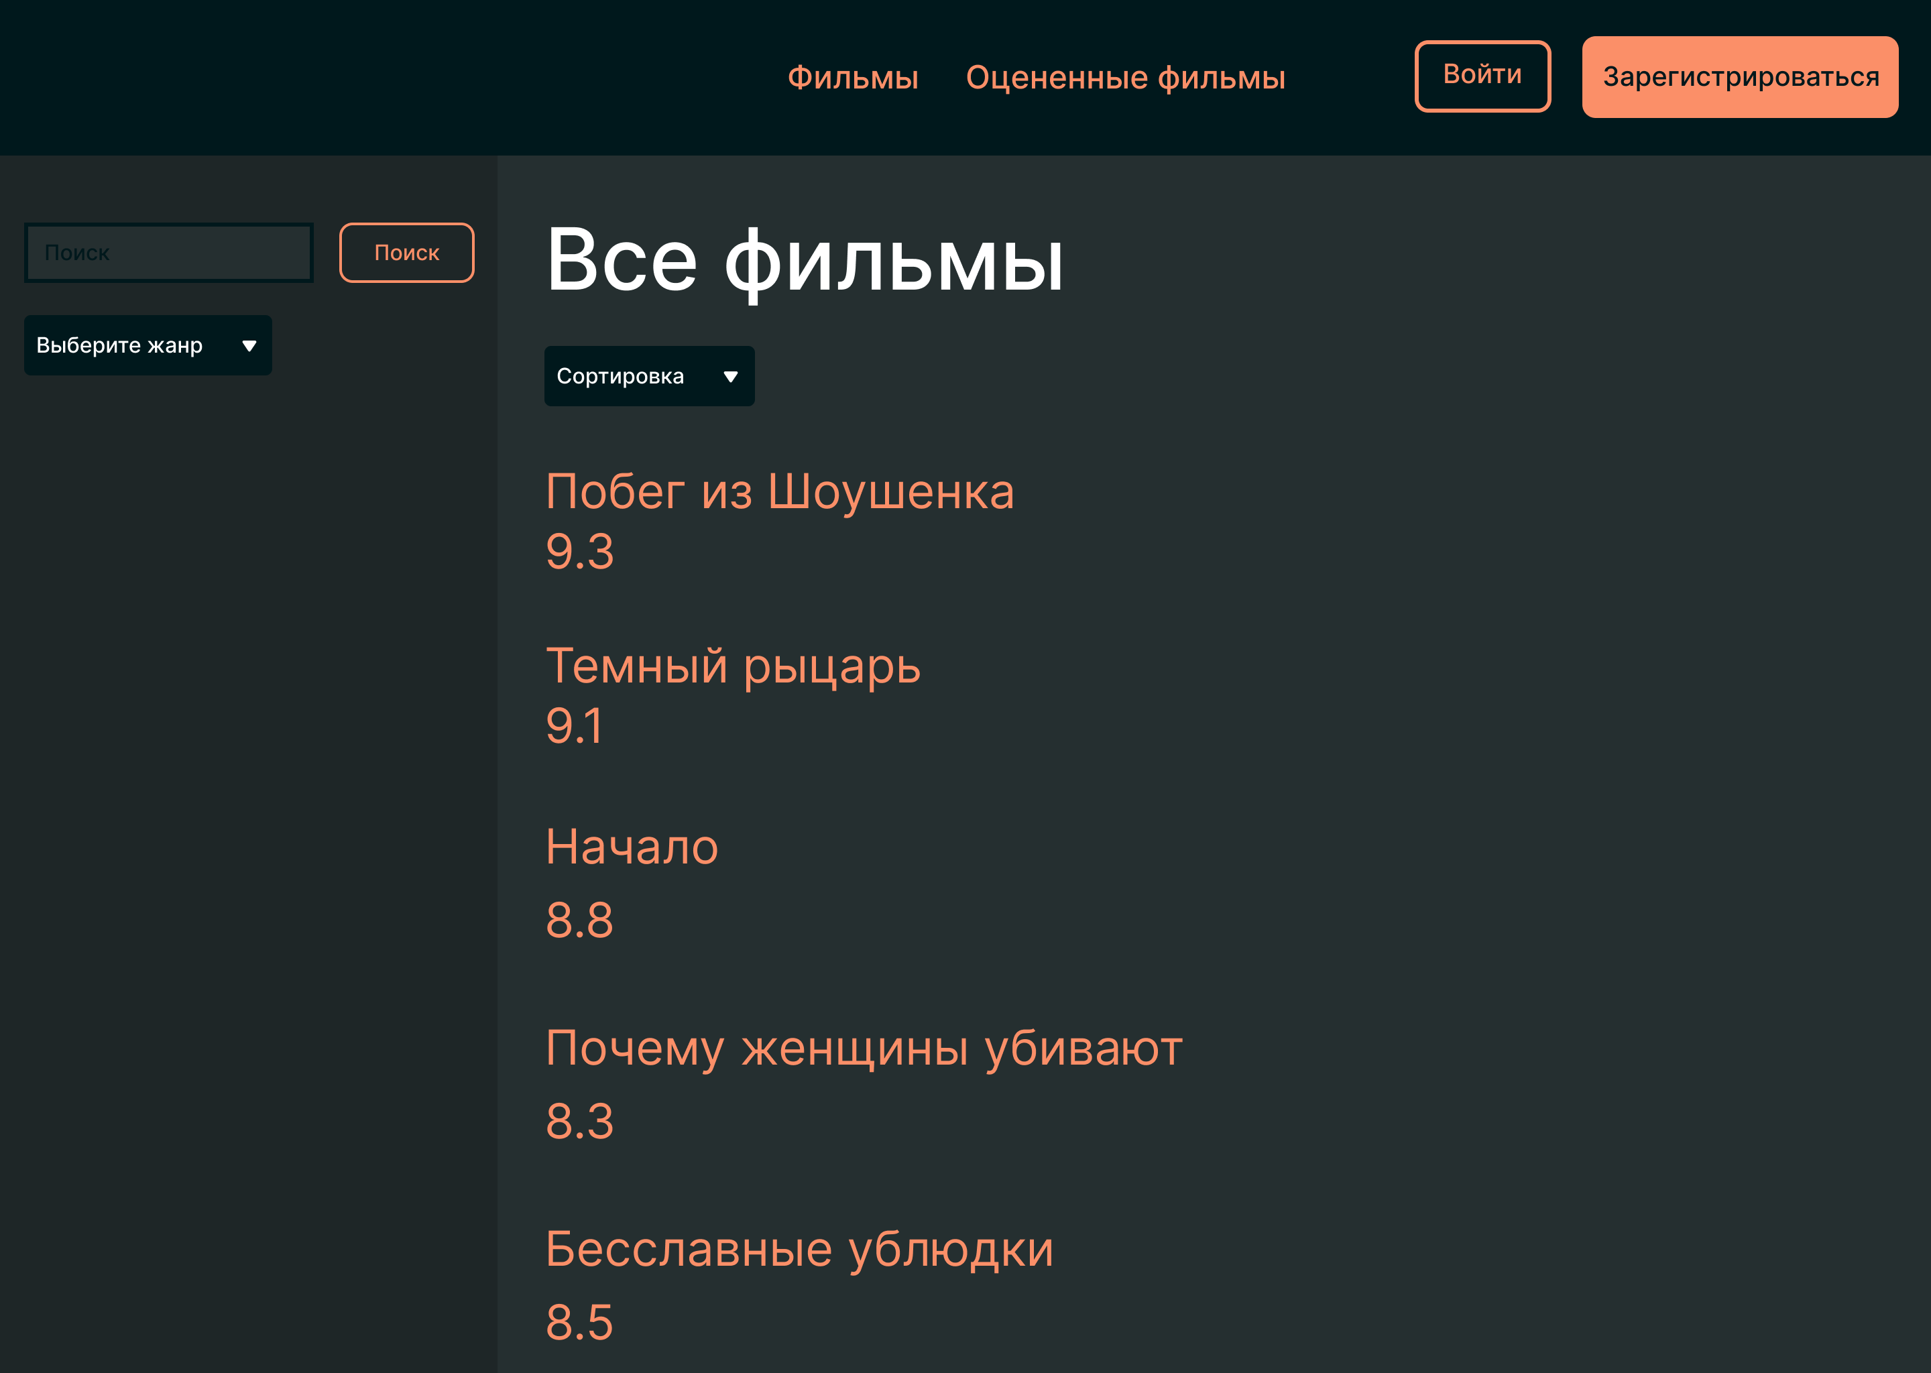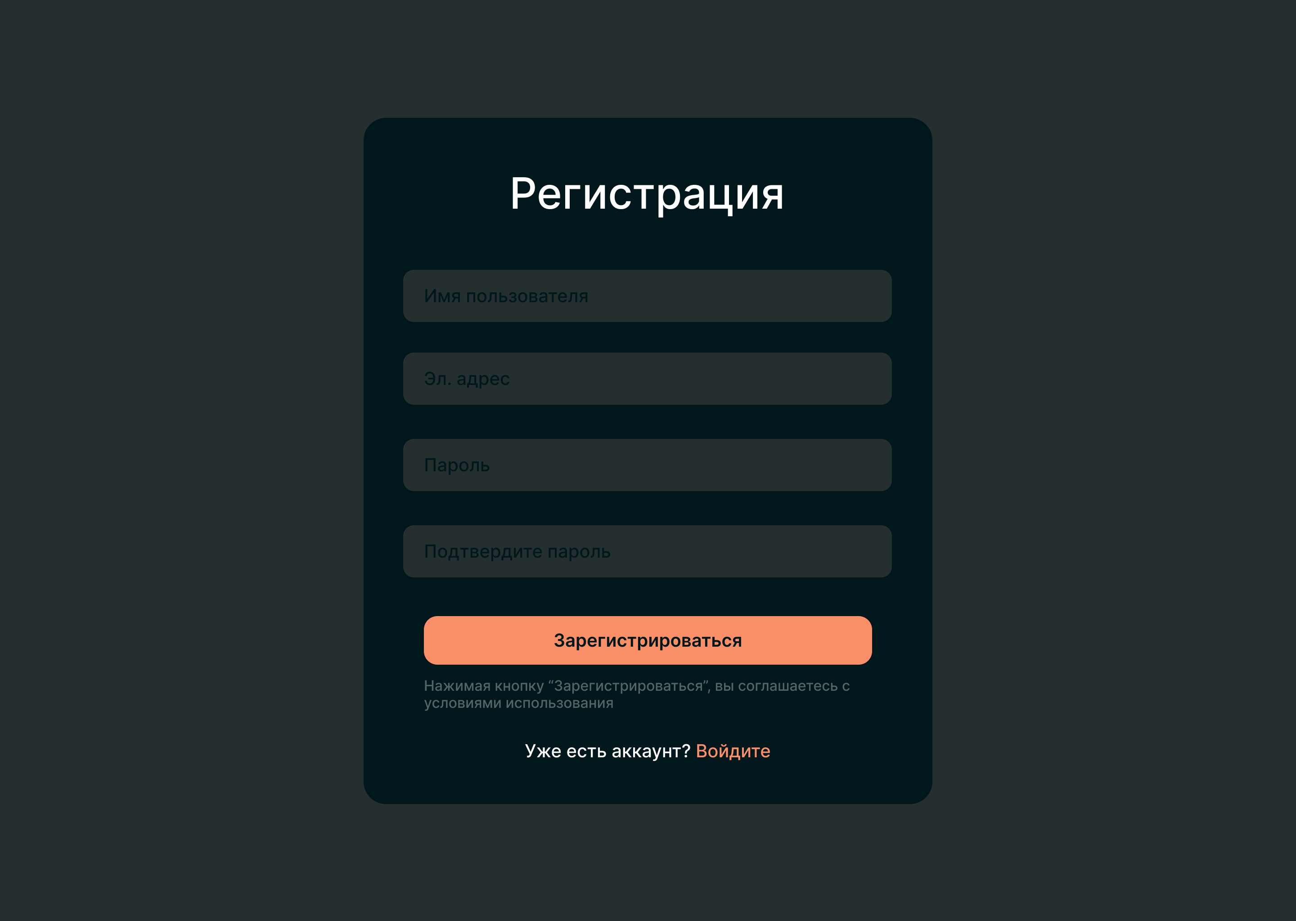
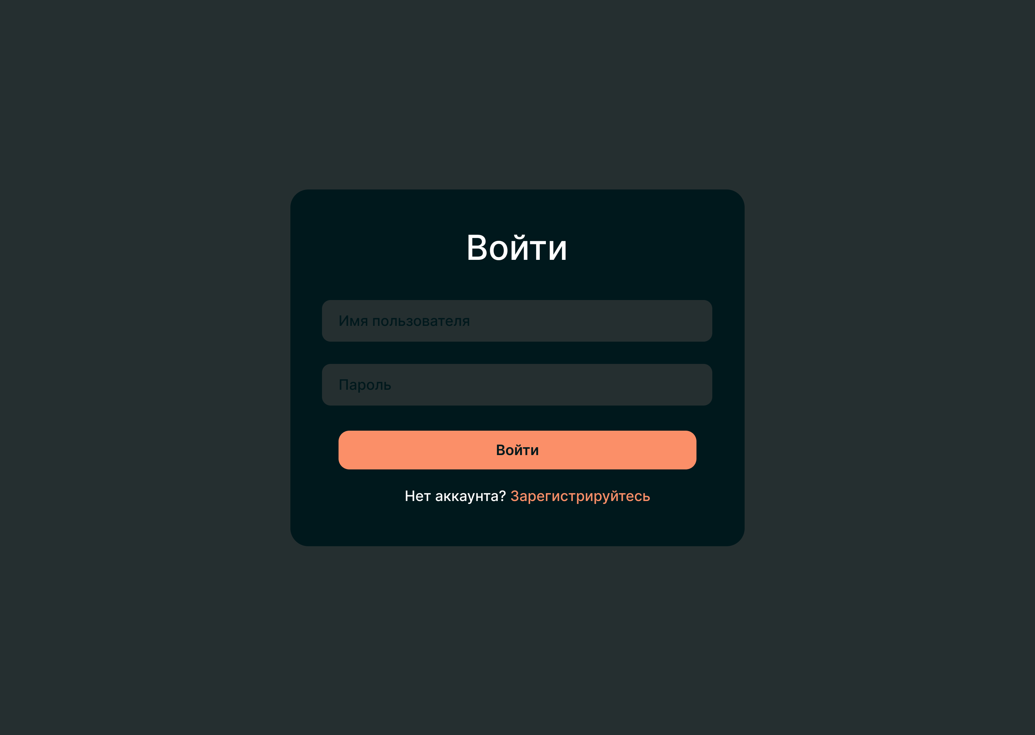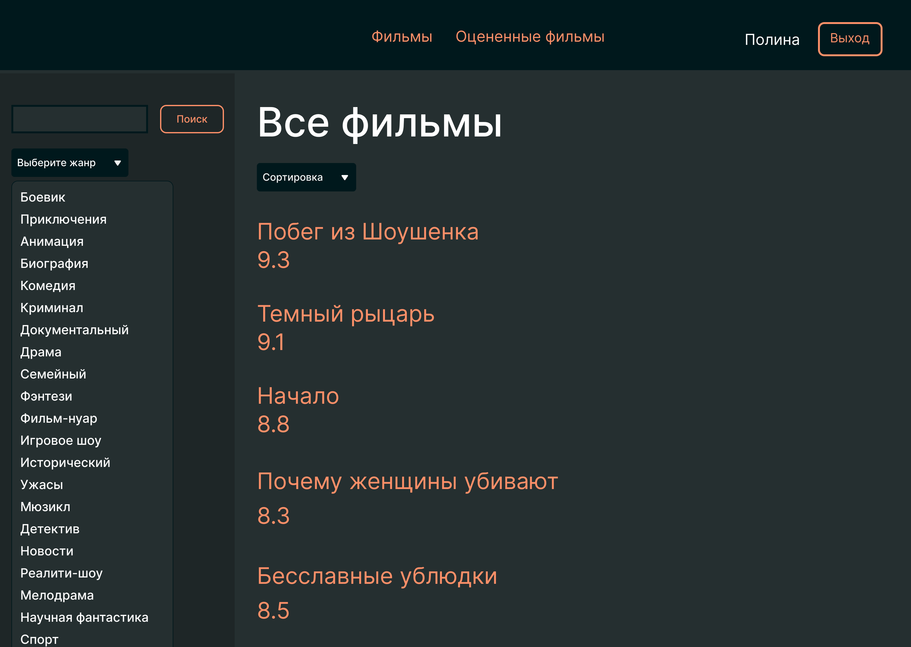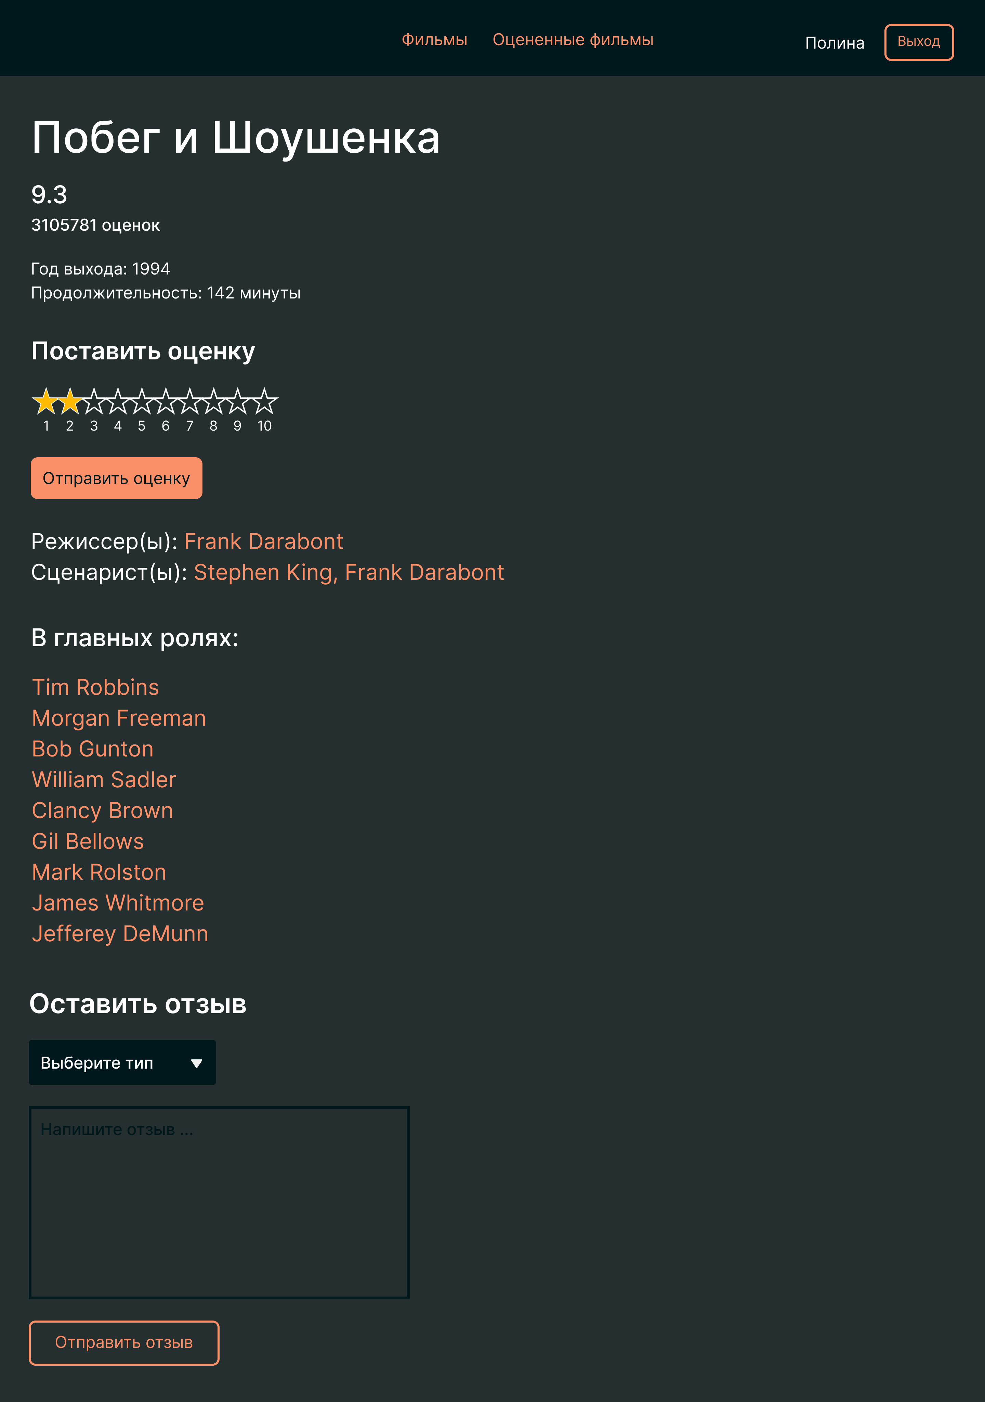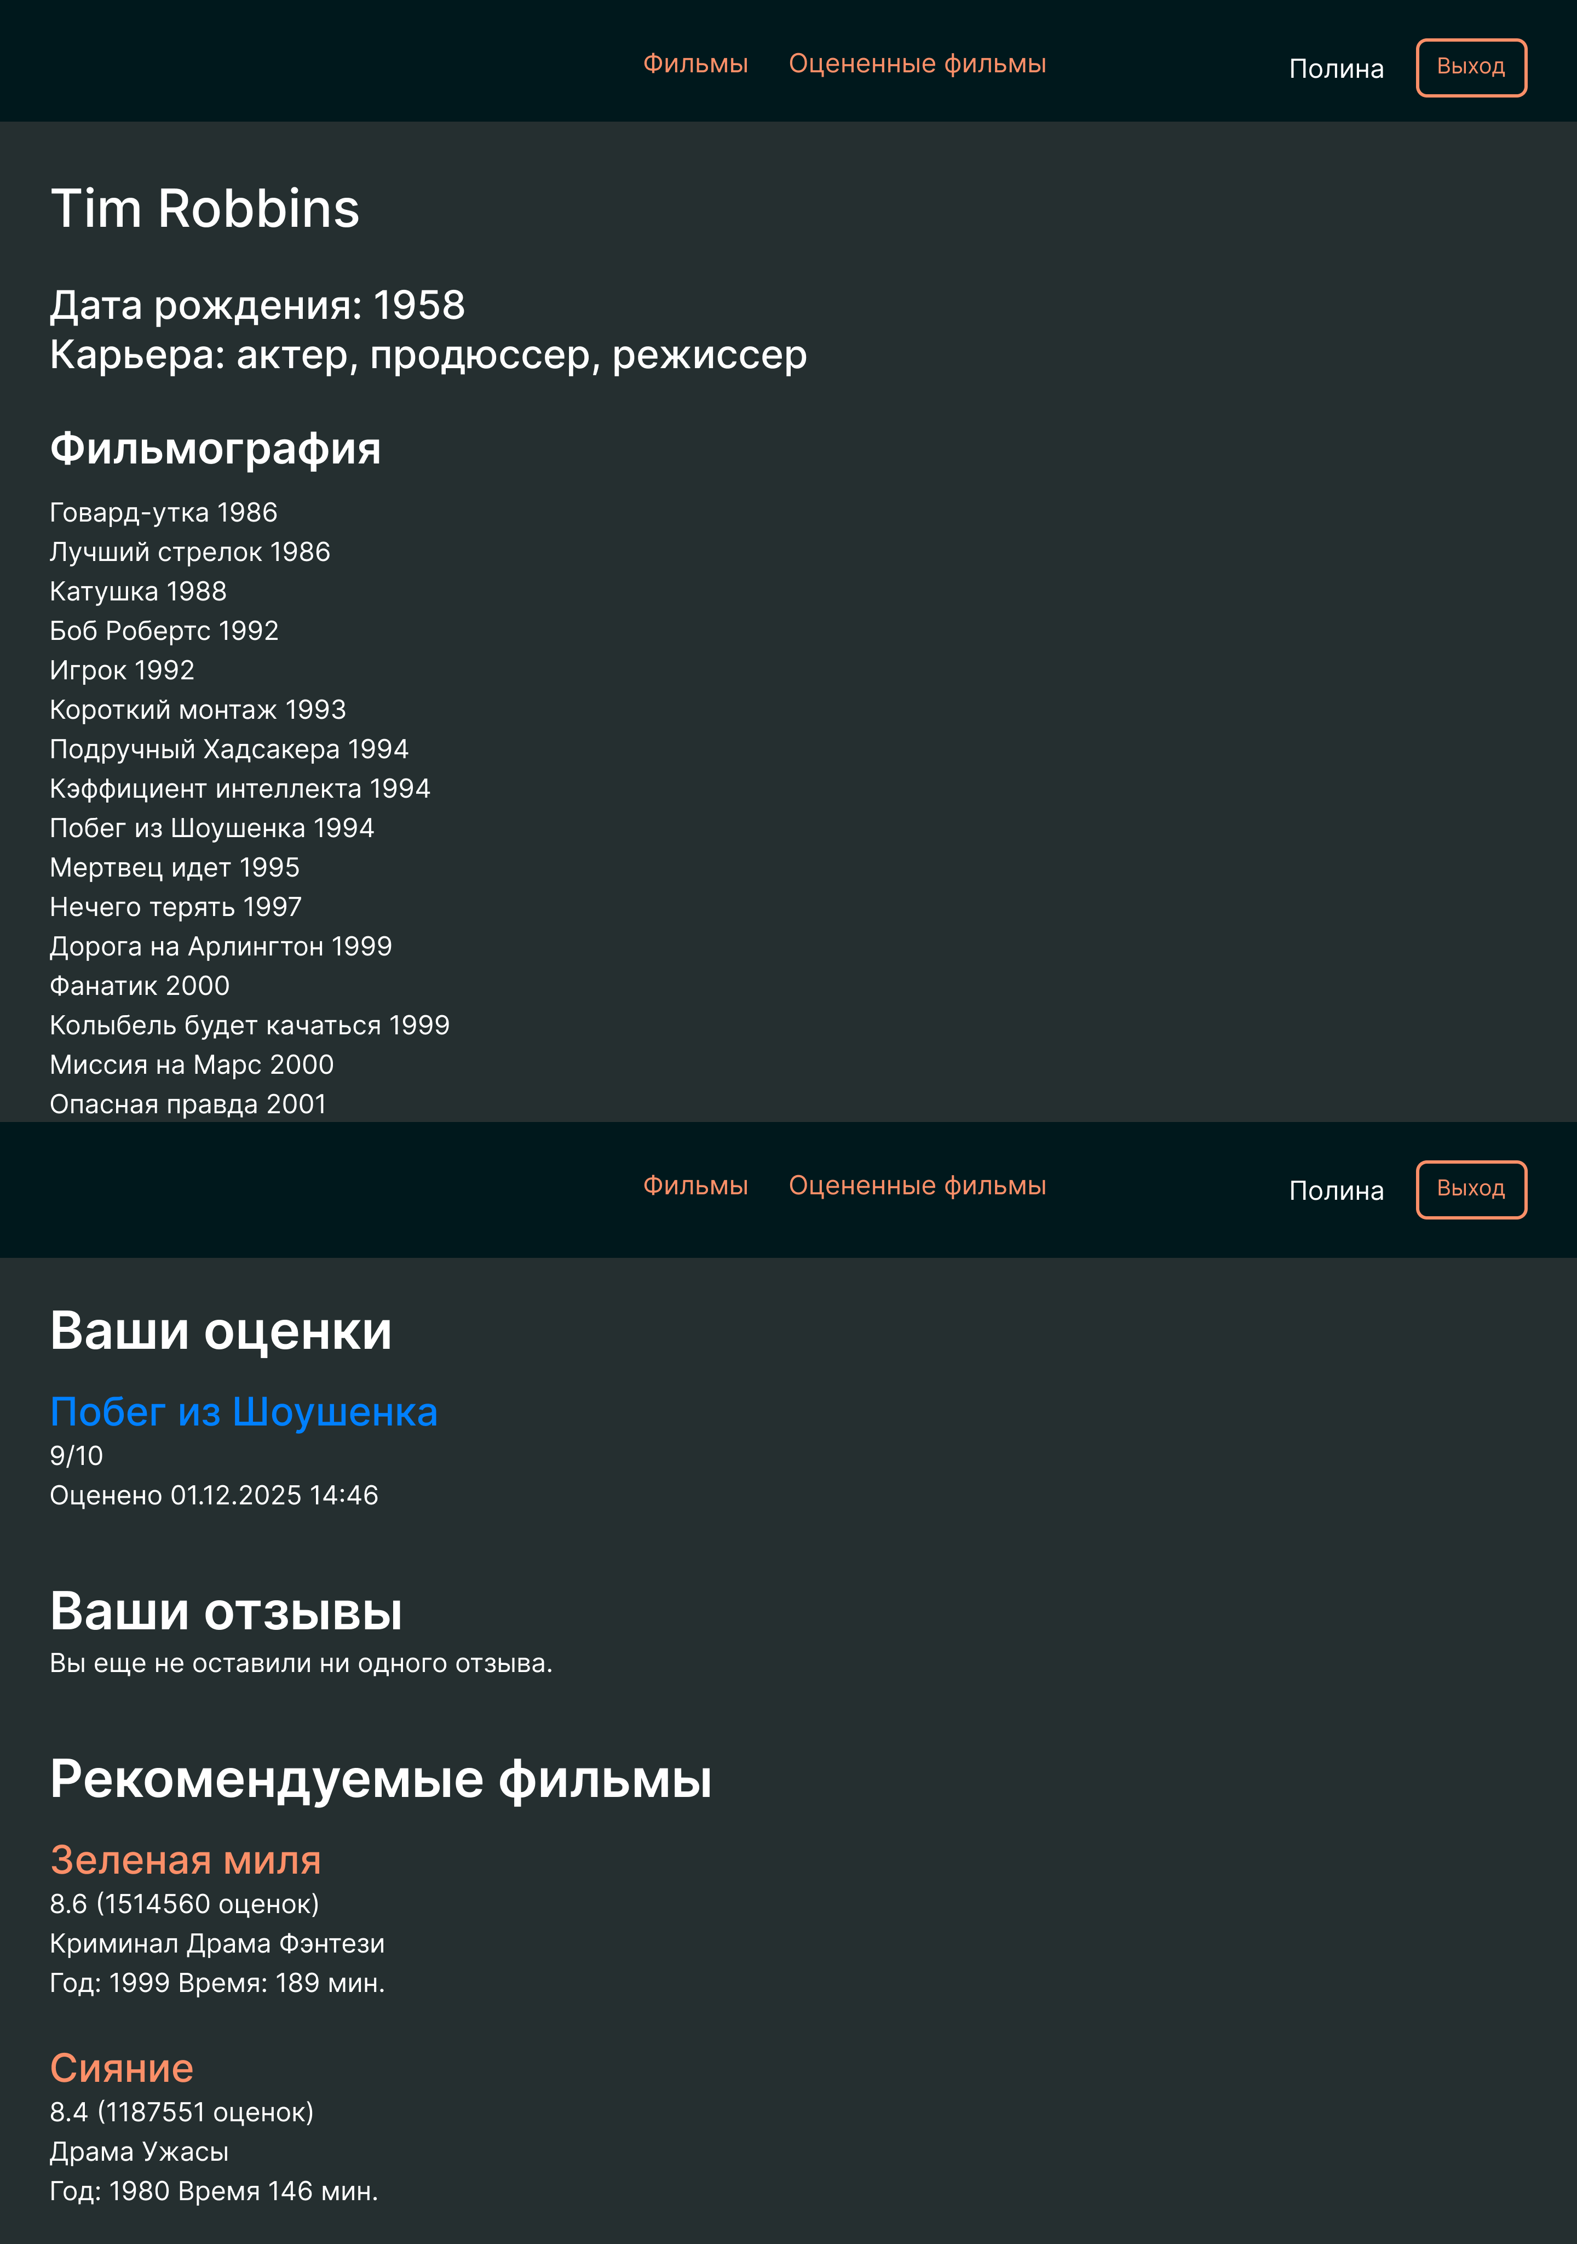
Рисунок 4 – Концептуальный дизайн

4 Эргономические требования к разрабатываемой системе

При проектировании интерфейса системы «Модуль поиска и отображения кинолент для интернет-ресурсов» были учтены следующие эргономические принципы в соответствии с ГОСТ Р 55241.1-2012 «Эргономика взаимодействия человек-система».
- Пригодность для выполнения задачи. Интерфейс построен вокруг основных пользовательских сценариев (поиск фильма, просмотр подробной информации, выставление оценки, написание отзыва, просмотр профиля и рекомендаций) и требует минимального количества действий для их выполнения. Например, оценку можно поставить прямо на карточке фильма в общем списке, а переход к детальной странице осуществляется одним кликом.
- Информативность. Пользователь всегда получает наглядную и полную информацию: рейтинг фильма отображается крупно и с точностью до десятых, количество оценок указано рядом, год выпуска и продолжительность видны сразу. На странице фильма представлены список актёров и режиссёров с кликабельными именами.
- Соответствие ожиданиям пользователя. Все элементы управления имеют привычное для пользователей кинопорталов расположение и поведение: боковое меню слева, поисковая строка сверху, горизонтальная навигация по разделам, оранжевые акцентные кнопки для основных действий («Войти», «Зарегистрироваться», «Отправить оценку»). Иконки и подписи однозначно понятны.
- Пригодность для обучения. Благодаря знакомой всем пользователям структуре и последовательному размещения элементов, даже новый пользователь способен начать работу с системой за несколько секунд без инструкций.
- Устойчивость к ошибкам. Система предотвращает и корректно обрабатывает ошибки: при попытке войти в аккаунт с незаполненными полями система выдает ошибку, кнопка действия активна только при корректно заполненной формы, при этом невозможно поставить оценку без входа в аккаунт, поэтому пользователю предлагается войти.
- Пригодность для индивидуализации. После авторизации пользователь видит свою историю оценок и персональные рекомендации, что создаёт ощущение персонализированного пространства.

5 Обоснование эргономической цветовой схемы интерфейса

Основная цель цветового решения – создать современный, кинематографичный и при этом комфортный для длительного использования интерфейс, который ассоциируется с миром кино (тёмный зал, атмосфера просмотра) и одновременно обеспечивает отличную читаемость и акцентирование важных элементов.
Интерфейс выполнен в тёмной теме с глубоким тёмно-синим и серым фоном, что является устоявшимся стандартом для всех крупных киноплатформ (Netflix, Кинопоиск HD). Такая схема снижает нагрузку на глаза при длительном просмотре, особенно в вечернее время, и усиливает контраст постеров фильмов и создаёт нужное «кинотеатральное» настроение.
Основные цвета интерфейса:
- Основной фон – серый (#252F30) Создаёт ощущение глубины и «кинозала», минимизирует блики и усталость глаз при длительной работе.
- Карточки и блоки контента – тёмно-серый и серо-синий (#1E2627 и #00181C) обеспечивают достаточный контраст с фоном и одновременно выделяют контент, не вырываясь из общей тёмной гаммы.
- Основной текст – белый (#FFFFFF) Обеспечивает контрастность, что гарантирует отличную читаемость при любом освещении.
- Акцентный оранжевый (#FB8F68) тёплый кинематографичный цвет. Используется для всех ключевых действий, для ссылок и активных элементов навигации, например, кнопки «Войти», «Зарегистрироваться», «Отправить оценку», звёздочки рейтинга в активном состоянии. Привлекает внимание, но остаётся в гармонии с тёмной палитрой благодаря умеренной насыщенности. Также для выставления оценок используется желтый цвет (#FFBC02), как ассоциация у пользователей со звездами.
Выбранная палитра построена на сочетании тёмной монохромной базы с одним ярким тёплым акцентом (оранжевый), что является проверенной и наиболее комфортной схемой для медийных и развлекательных сервисов. Такое решение одновременно создаёт нужную эмоциональную атмосферу кино, обеспечивает высокую эргономичность и мгновенно узнаётся опытными пользователями российских киносервисов.

Список использованных источников

  - ГОСТ 19.201–78. Техническая документация. Спецификация требований. – М.: Издательство стандартов, 1978. – 20 с.
  - ГОСТ Р 55241.1-2012 «Эргономика взаимодействия человек-система»
  - ГОСТ 34.602–89. Техническое задание на создание автоматизированных систем. – М.: Стандартинформ, 1990. – 54 с.
  - ГОСТ Р ИСО/МЭК 12207–2010. Информационная технология. Процессы жизненного цикла программных средств. – М.: Стандартинформ, 2011. – 240 с.
  - ГОСТ Р ИСО 9001–2015. Системы менеджмента качества. Требования. – М.: Стандартинформ, 2015. – 47 с.
  - Блэк, Ю. Сети ЭВМ: протоколы, стандарты, интерфейсы / Ю. Блэк. – М., 1990. – 206 с.
  - Простое руководство по диаграммам активности UML – режим доступа: https://creately.com/blog/ru/uncategorized-ru/%D1%83%D1%87%D0%B5%D0%B1%D0%BD%D0%B8%D0%BA-%D0%BF%D0%BE-%D0%B4%D0%B8%D0%B0%D0%B3%D1%80%D0%B0%D0%BC%D0%BC%D0%B5-%D0%B0%D0%BA%D1%82%D0%B8%D0%B2%D0%BD%D0%BE%D1%81%D1%82%D0%B8/ – 01.12.2025.
  - Якунин, Ю. Ю. Технологии разработки программного обеспечения [Электронный ресурс] / А. А. Гетьман, Н. Н. Вохман – Красноярск, ИПК СФУ 2008. – 169 с. Режим доступа: https://moodle.osu.ru/pluginfile.php/1136527/mod_resource/content/1/%D0%BC%D0%B5%D1%82%D0%BE%D0%B4%D0%B8%D1%87%D0%BA%D0%B0%20%D0%BF%D0%BE%20%D0%A2%D0%A0%D0%9F%D0%9E.pdf – 20.10.2025.

